Заключение
медицинской комиссии
- хирург

- стоматолог

- окулист

- отоларинголог

- психолог

74LNB “ДМБ”

КАРТА
Медицинского осмотра
команды
“___________________”
2013 года призыва.

Издательство “Е95”

- Хирург
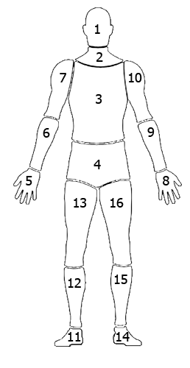
- Психиатр

5

4

3

2

1

Формат кода: 74LNBфраза

- Стоматолог
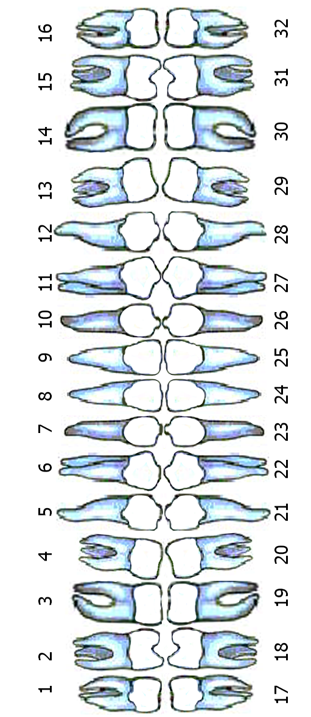

Формат кода: 74LNBабв

- Окулист

1 |  |  | 2
3 |  | 4 |  | 5
6 | 7 |  | 8 |  | 9
10

Формат кода: 74LNBabc

- Отоларинголог

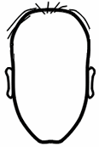
4
3
1
2

Формат кода: 74LNBслово, 74LNBсловослово

Таблица осмотра хирургом:
1
2
3
4
5
6
7
8
9
10
11
12
13
14
15
16

Формат кода: 74LNBabc

